ИС «Параграф»
для общеобразовательных учреждений

ПЕРЕВОД ГОДА

Руководство Пользователя

Санкт-Петербург
2021
Оглавление
1. Краткий алгоритм подготовки базы к переводу года 3
2. Подробный алгоритм подготовки базы к выполнению Перевода года 4
2.1. Предварительный приём. 4
2.1. Оформление летнего движения. 5
2.2. Создание будущих первых классов и внесение изменений в структуру учебных коллективов следующего учебного года 6
2.2.1. Создание будущих первых классов 6
2.2.2. Внесение изменений в структуру учебных коллективов следующего учебного года 8
2.3. Создание приказов и формирование для них списков обучающихся 9
2.3.1. Нумерация приказов 9
2.3.2. Создание приказов 9
3. Выполнение Перевода года 16
3.1.1. Создание резервной копии базы данных 16
3.1.2. Перечень удаляемых при переводе года объектов 16
3.1.3. Запуск приложения и предварительная проверка 16

Краткий алгоритм подготовки базы к переводу года
ВНИМАНИЕ!
Перевод года разделен на два этапа: подготовка базы к переводу года предполагает корректировку структуры учебных коллективов будущего учебного года и предварительное распределение учащихся по учебным коллективам в соответствии с приказами. Эти операции можно выполнять заблаговременно. После выполнения всех необходимых операций по подготовке выполняется сама процедура перевода года, которая теперь не требует больших временных затрат. Подготовка базы выполняется в нескольких приложениях (см подробную инструкцию), сам перевод года оформлен в виде отдельного приложения и выполняется в WEB-версии. Приложение "Перевод года" не сможет отработать, пока не выполнены операции по подготовке базы, так как использует данные введенные на этих этапах. Используются данные из раздела «Предварительный прием», учебные коллективы следующего учебного года. Перевод учеников осуществляется в соответствии с созданными приказами. Для формирования журналов используются учебные планы нового формата для общеобразовательных программ.
До выполнения Перевода года нужно выполнить следующие шаги
ШАГ 1: Ввод данных о поступающих учащихся в разделе «Предварительный прием»
ШАГ 2: Оформление операций летнего движения
ШАГ 3: Создание будущих первых классов и внесение изменений в структуру учебных коллективов следующего учебного года.
ШАГ 4: Создание приказов и формирование для них списков обучающихся
- Приказ (приказы) об оставлении на повторный год обучения (при необходимости)
- Приказ (приказы) о расформировании учебных коллективов (при необходимости)
- Приказ (приказы) о приеме (при наличии данных в разделе «Предварительный прием»)
- Приказ (приказы) о завершении обучения по программе среднего общего образования (при наличии выпускных классов)
- Приказ о переводе на следующий этап обучения
Только после выполнения всех шагов по подготовке можно запускать приложение Перевод года

Подробный алгоритм подготовки базы
к выполнению Перевода года

Предварительный приём.
Данные о поступающих учащихся вносятся в приложении «Движение обучающихся, воспитанников» в раздел «Предварительный приём». Это могут быть обучающие поступающие на любой школьный этап обучения, включая этапы обучения для детей с ОВЗ.
Продемонстрируем ввод данных на примере поступающих в первые классы. Для этого необходимо, выделив раздел «Предварительный приём», выполнить команду «Добавить» - «Предварительный приём - этап обучения».
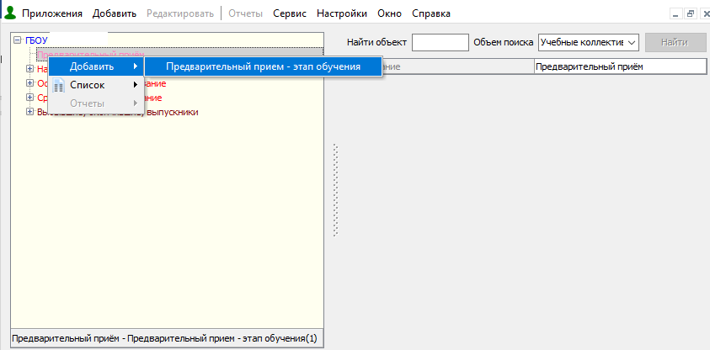
После этого в разделе «Предварительный приём» добавляется новый объект. Выделив его, выберите из списка значение «1 параллель» в группе «Школьные этапы»
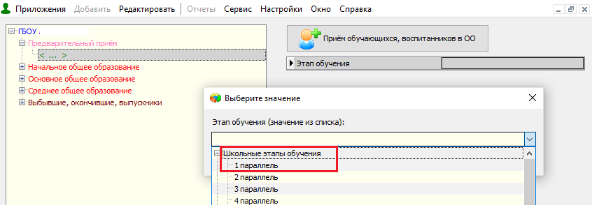
Далее, выделив объект «Поступающие в 1», воспользуйтесь командной кнопкой «Приём обучающихся воспитанников в ОО» для приема будущих первоклассников.
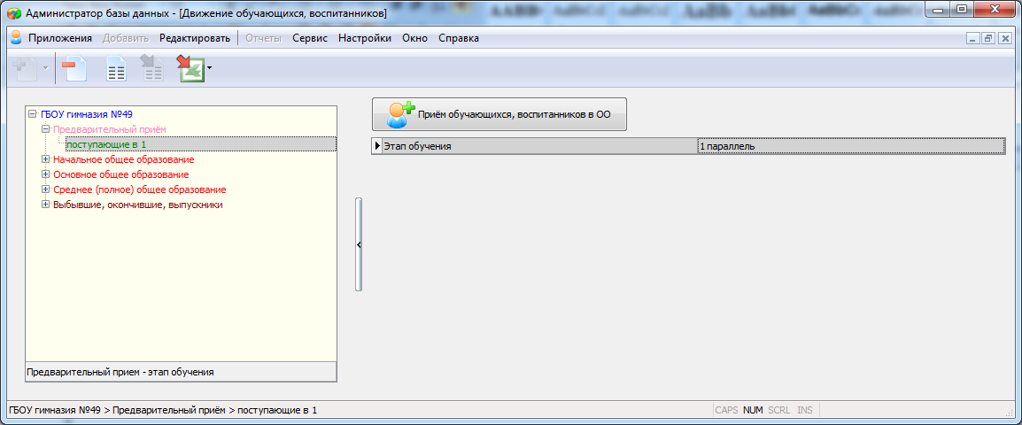
Аналогично принимаются учащиеся, поступающие в другие параллели.
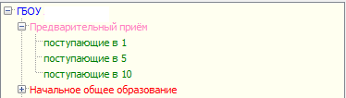
Внимание!
- Дети в предварительный приём вносятся общим списком, без деления на учебные коллективы.
- При наличии в ОУ классов, которые проходят этап обучения за два года (например, первые классы первого и второго годов обучения), в разделе Предварительный прием для них следует создавать отдельные разделы.
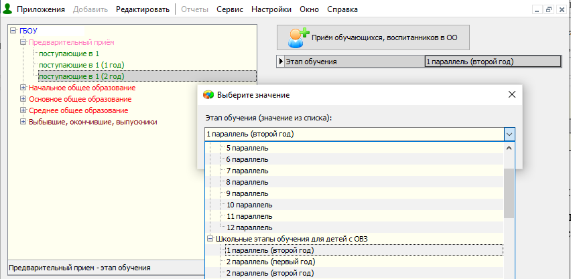
В данном примере в раздел «Поступающие в 1» следует принимать всех учащихся, которые проходят 1 этап за один год (включая учащихся классов ОВЗ), а в «Поступающие в 1(1 год)» и «Поступающие в 1(2 год)» тех учеников, которые проходят первый этап за два года обучения, первого и второго года обучения соответственно.

Оформление летнего движения.
Приём учащихся в летний период (с 1 июня по 30 августа текущего года) производится в старые параллели, при формировании приказов эти ученики вместе со всеми учениками класса будут переведены на следующий этап обучения. В реестре движения учебных коллективов для ученика будут присутствовать две записи, о приеме и о переводе на следующий этап обучения.
Можно принимать учащихся в раздел «Предварительный прием» и затем при формировании приказов зачислить ученика в класс следующего учебного года, в качестве даты зачисления в этом случае используется 1 сентября. Соответственно у таких учеников в реестре движений учебных коллективов одна запись о приеме датой нового учебного года. Недопустимо наличие одной записи о приеме датой прошлого учебного года, в этом случае ОБЯЗАТЕЛЬНО должна быть запись о переводе на следующий этап обучения.
Некоторые учащиеся 4-х и 9-х классов после окончания учебного года выбывают в другие образовательные организации (школы, колледжи, лицеи и т.п.). Выбытие таких учащихся должно быть оформлено в период летнего движения, до создания приказов.

Создание будущих первых классов и внесение изменений в структуру учебных коллективов следующего учебного года
Данная операция выполняется в приложениях «Учебные коллективы» или «Движение обучающихся, воспитанников» и позволяет планировать перевод года заранее, но обязательно до запуска приложения Перевод года. Ранее эти действия выполнялись на втором шаге перевода года.
Внимание!!!
- Большая часть классов следующего учебного года создается в базе автоматически, в соответствии с ранее используемыми правилами. Если, например, во 2 параллели текущего года было два вторых класса: «2 а» и «2 б», то будут автоматически созданы «будущий 3 а» и «будущий 3 б», аналогично создаются будущие классы для всех параллелей, создавать эти классы вручную не следует. Нужно лишь добавить будущие 1 классы (или будущие 5, если обучение в школе начинается с 5 класса) и, при необходимости, внести изменения в стандартную схему перевода.
- В будущие классы невозможно принять учеников, ученики появятся после перевода года в соответствии с созданными приказами.
- При наличии в школе классов для обучающихся с ОВЗ нужно обязательно проверить правильность заполнения полей «Год обучения» и «Состав учебного коллектива» для существующих классов. При создании будущих классов поле «Состав учебного коллектива» недоступно, его нужно будет заполнить после перевода года.

Создание будущих первых классов
Прежде всего в структуре учебных коллективов нужно создать все первые классы следующего учебного года. Для этого используется команда «Добавить – Новый учебный коллектив» при выделенной 1 параллели.
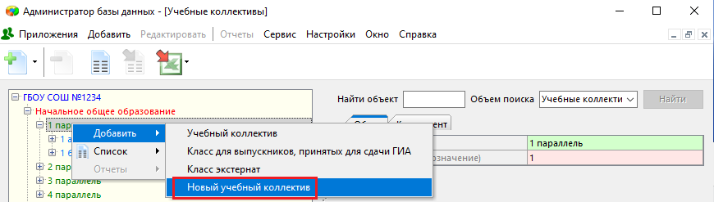

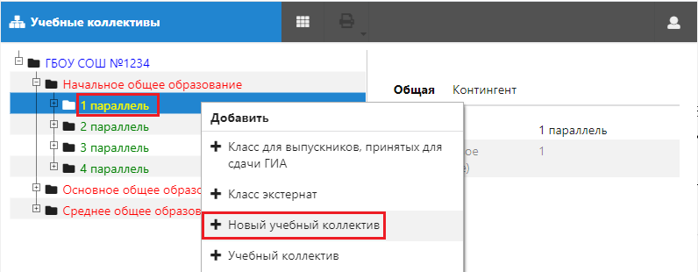
После выполнения команды в дереве объектов появляется будущий учебный коллектив. Для него можно указать наименование и выбрать тип класса по ОВЗ. Поле «Тип класса по ОВЗ» имеет значение по умолчанию «Общеобразовательный».
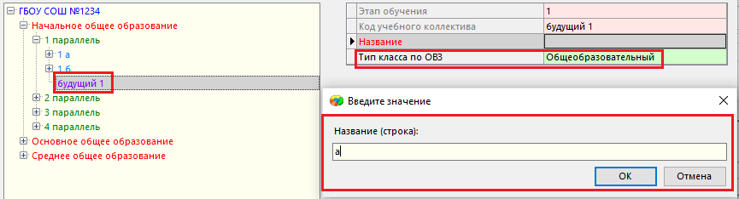
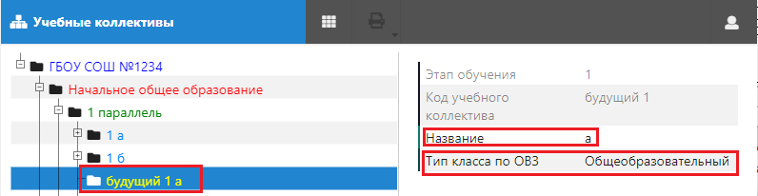
Если в качестве типа класса указан «Класс для обучающихся с ОВЗ», то необходимо указать правильное значение в поле «Год обучения» (значение по умолчанию - первый год обучения).
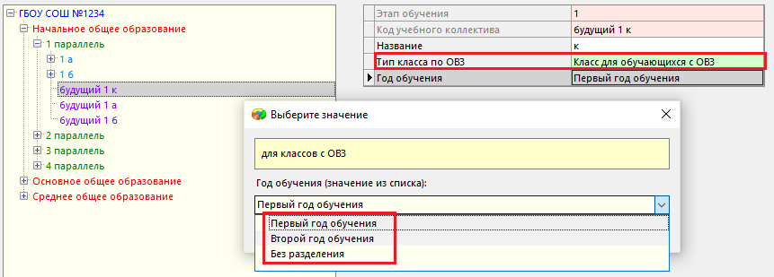
Использование значений из списка представлено в таблице
Значение поля «Год обучения»  для классов с ОВЗ | Использование
Без разделения | Учащиеся класса для детей с ОВЗ  проходят этап за 1 год
Первый год обучения | Класс первого года обучения для детей с ОВЗ,  которые проходят этап за 2 года
Второй год обучения | Класс второго года обучения для детей с ОВЗ,  которые проходят этап за 2 года
Таким образом, нужно добавить в базу все первые классы следующего года (будущие 1), правильно указав их свойства.

Внесение изменений в структуру учебных коллективов следующего учебного года
Иногда требуется внести изменения в стандартную схему перевода классов. Если, например, в следующем учебном году предполагается дополнительный набор учащихся (например, создается дополнительный пятый класс), тогда следует добавить этот класс вручную.
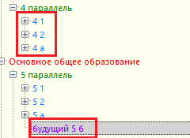 | В соответствии со стандартной схемой, «будущий 5 1», «будущий 5 2», и «будущий 5 а» будут созданы автоматически.  В приказах и при переводе года будет использоваться также «будущий 5 б», добавленный пользователем
В том случае, если учащиеся классов какой-либо параллели «перемешиваются» (например, в соответствии с профилем ОП) и наименования классов меняются, следует заранее добавить в структуру учебных коллективов будущие классы с наименованиями следующего учебного года. Например, если в текущем году в 9 параллели были два класса с наименованиями: «9 а» и «9 б», а в следующем году планируются два десятых «10 тех» и «10 гум», то следует добавить «будущий 10 тех» и «будущий 10 гум» и затем в приказе о расформировании перераспределить учащихся в эти учебные коллективы. Созданные автоматически «будущий 10 а» и «будущий 10 б» можно будет удалить после перевода года.
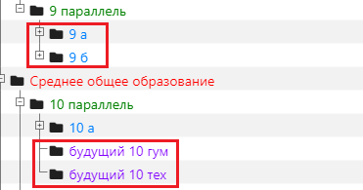
Если учащиеся остаются в своем классе и в следующем году только меняется его наименование, тогда операцию переименования класса можно выполнить непосредственно в процессе перевода года на первом его шаге.
Создание приказа о расформировании классов и операции переименования учебных коллективов подробнее описаны ниже.
При создании будущих классов проверяется их уникальность. Поэтому, в наименовании будущих классов для детей с ОВЗ, которые проходят этап обучения за два года, рекомендуется добавлять информацию о годе обучения. Например, так 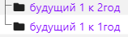

Создание приказов и формирование для них списков обучающихся

Нумерация приказов
В системе предусмотрена автоматическая нумерация приказов. Для приказов, участвующих в переводе года, в виде исключения возможен ручной ввод номера. Перед созданием приказов необходимо указать точку отчета для номеров. Для этого используется приложение «Структура ОООД» в тонком или толстом клиенте. При выделенном корневом объекте выберите вкладку «Нумерация приказов». Для единой нумерации всех приказов в поле «Тип приказа» следует выбрать вариант «Общее правило нумерации приказов», задать начальное значение и выбрать
(да или нет) в поле «Начинать заново каждый год».

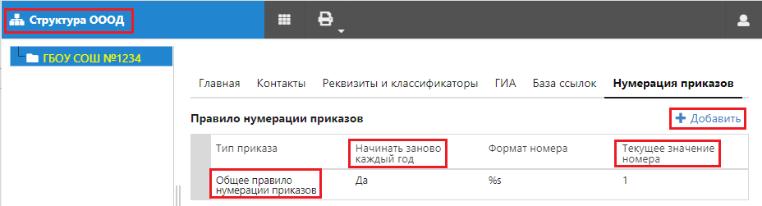

Создание приказов
Создание приказов позволяет заранее спланировать действия, которые необходимо выполнить при переводе года. Соответственно в процессе перевода года будут выполнены все операции, предусмотренные в приказах, а сами приказы изменят статус на действующие. После этого редактировать данные приказов будет невозможно! Убедившись предварительно, что у вас внесены все необходимые изменения в структуру учебных коллективов следующего учебного года, приступайте к формированию приказов. Создание приказов выполняется в приложении «Движение обучающихся, воспитанников» в WEB-версии.
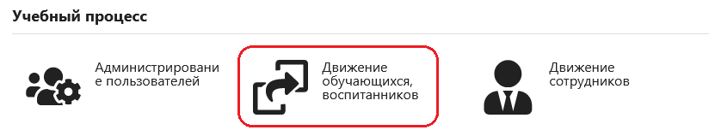
При выделенном корневом объекте выберите вкладку «Приказы».
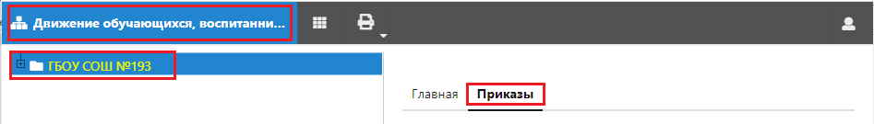
Приказы добавляются с использованием одноименной командной кнопки «Добавить приказ». С использованием приказов теперь будут выполняться все операции движения обучающихся. В процессе перевода года используются только несколько типов приказов.
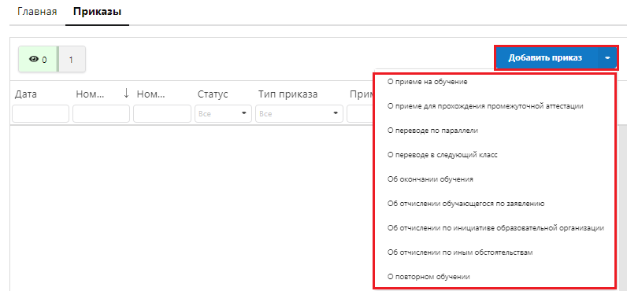
При добавлении сразу следует правильно выбрать тип приказа, после чего открывается окно его редактирования.
Для выполнения перевода года следует добавить следующие приказы.
- При наличии в школе учеников, оставленных на повторный год обучения, добавляем приказ (приказы) «О повторном обучении».
- Если предполагается расформирование классов или перераспределение учащихся добавляем приказ (приказы) «О переводе по параллели».
- При наличии данных в разделе «Предварительный прием» добавляем приказ (приказы) «О приеме на обучение».
- При наличии выпускных классов добавляем приказ (приказы) «Об окончании обучения».
- Последним добавляем приказ «О переводе в следующий класс».
Для всех приказов действует единое правило, можно всех учеников (например, завершающих обучение) включить в один приказ соответствующего типа или создать отдельные приказы для групп учеников или даже отдельных учеников.
При выборе будущего класса для учеников действуют стандартные групповые операции. Для выделения группы выполняйте щелчок на фамилии ученика с использованием клавиш (SHIFT или CTRL), а далее для выбора класса щелкните в поле класс одного из выделенных учеников.
Утверждать приказы, которые мы готовим для перевода года, не следует, они автоматически изменят статус после выполнения перевода года.
Если в проекте заполнить поля Номер и Дата приказа, то именно эти данные сохранятся при переводе года, в противном случае будет использоваться автонумерация и дата перевода года в качестве даты приказа.
Окно редактирования и принципы формирования списков различаются и зависят от типа выбранного приказа.

Приказ о повторном обучении
При наличии в школе учеников, оставленных на повторный год обучения, создаем приказ
«О повторном обучении» или группу приказов этого типа. Окно редактирования для этого приказа представлено на рисунке.
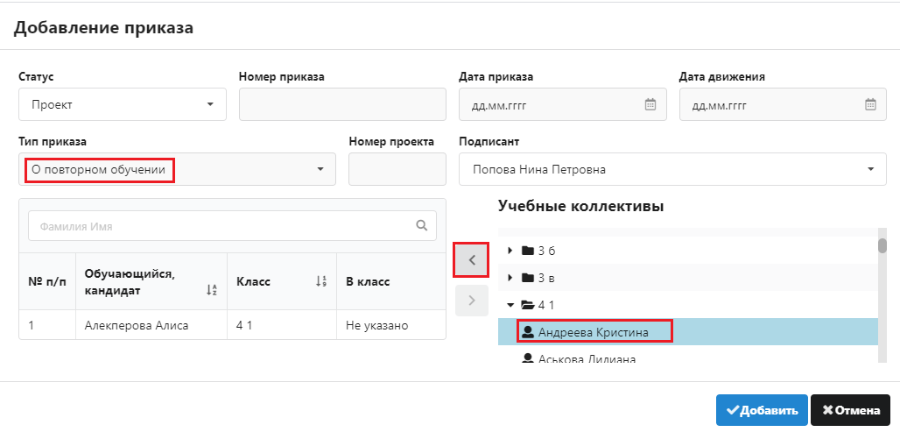
В разделе «Учебные коллективы» представлен список классов текущего года, щелчком на класс можно открыть его для просмотра учеников. Выделив ученика, перенесите его в список с помощью стрелки. Далее для каждого ученика, включенного в приказ, в соответствующем поле нужно выбрать будущий класс.
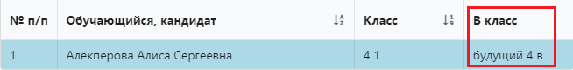
При этом в списке выбора будут присутствовать все классы следующего учебного года, как созданные автоматически, так и добавленные пользователем.
После выбора всех учеников и указания для них будущего класса щелкните на кнопку «Добавить», приказ появится в списке и при необходимости его можно будет отредактировать.
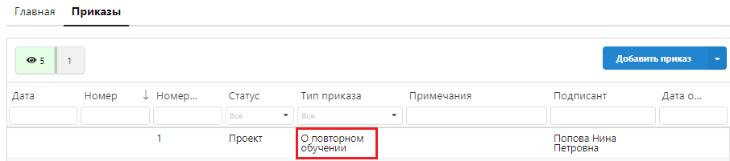

Приказ о переводе по параллели
Группа приказов «о переводе по параллели» имеет несколько назначений. При переводе года такой приказ позволяет распределить учащихся расформированных классов или перераспределить учащихся по другим классам параллели.
Расформирование класса
Необходимо создать приказ «о переводе по параллели» и включить в него всех учеников расформированного класса. Для включения в приказ всех учеников класса при выделенном классе воспользуйтесь стрелкой переноса.
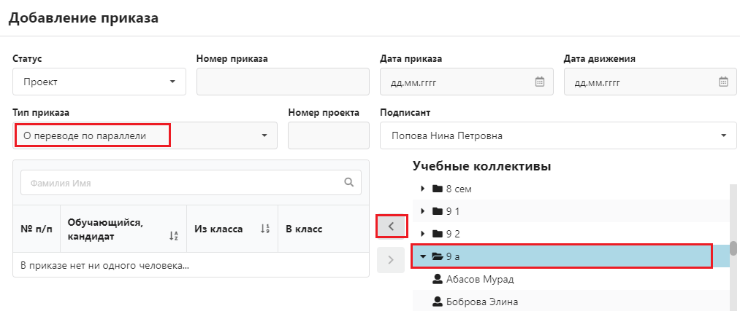
Далее необходимо правильно распределить всех учеников расформированного класса
по будущим учебным коллективам.
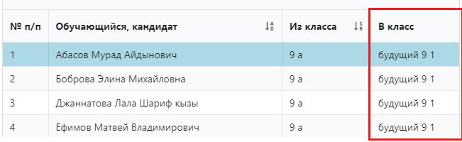
Будьте внимательны! Первоначально в списке выбора будут присутствовать как классы текущего года, так и будущие классы. В приказе о расформировании нужно выбирать ТОЛЬКО будущие классы.
После выполнения всех действий приказ нужно «Добавить» и в случае необходимости отредактировать до выполнения перевода года.
Перераспределение учеников по другим классам
Необходимо создать приказ «о переводе по параллели» и включить в него учеников всех классов параллели. Далее необходимо правильно распределить всех учеников по будущим учебным коллективам и «Добавить» приказ.
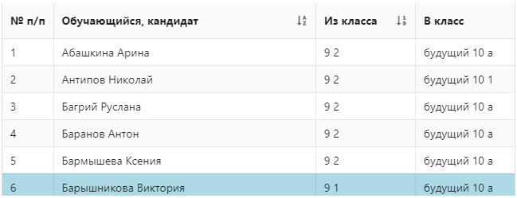

Приказ о приеме на обучение
В этом приказе нужно распределить по будущим классам всех учащихся из раздела «Предварительный прием». Можно создать несколько приказов этого типа, например, отдельно для первоклассников и других поступающих учеников. Окно приказа показано ниже.
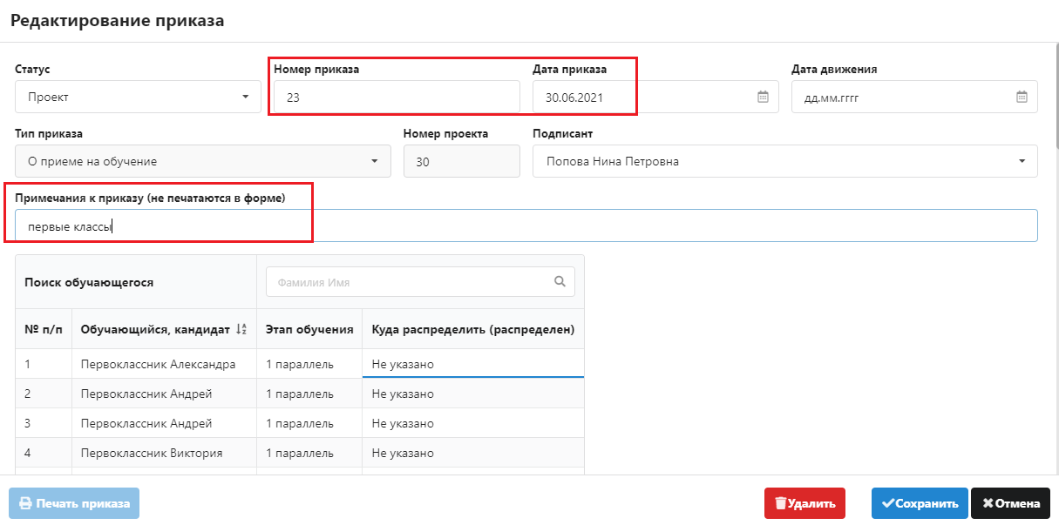
В этом приказе в списке уже присутствуют все учащиеся из раздела «Предварительный прием». Нужно распределить их по будущим учебным коллективам.
Будьте внимательны! В списке выбора будут присутствовать как классы текущего года, так и будущие. Использовать только будущие классы!
Для этого приказа следует правильно заполнить поля Номер и Дата приказа, так как эти данные будут использоваться в отчетах о нарушениях порядка приема/отчисления.
Поле примечание используется как справочное в случае, если создается несколько приказов одного типа. Примечание будет отображаться на первом шаге перевода года.

Приказ об окончании обучения
Выпускников текущего года можно включить всех в один приказ или издать несколько приказов об окончании обучения. В этом приказе достаточно только выбрать учеников.
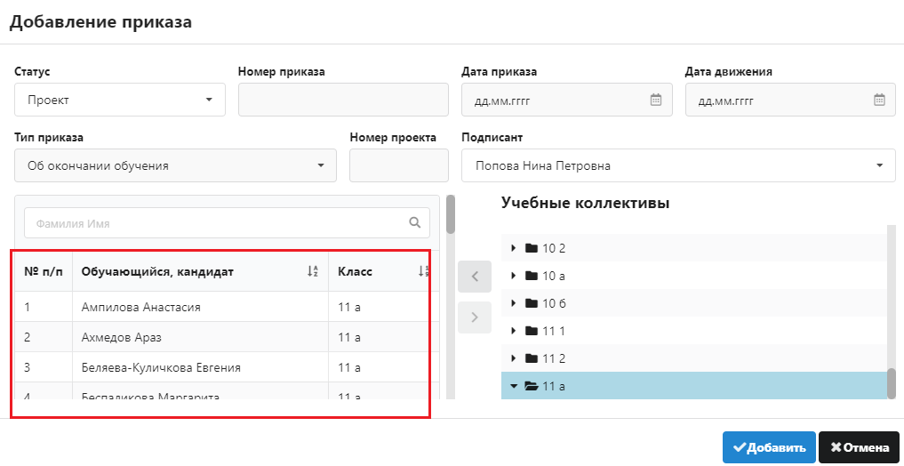

Приказ о переводе в следующий класс
Этот приказ следует оформлять последним, собственно он определяет схему перевода года для всех учеников, не вошедших в другие приказы. В окне приказа достаточно перенести всех с помощью кнопки со звездочкой.
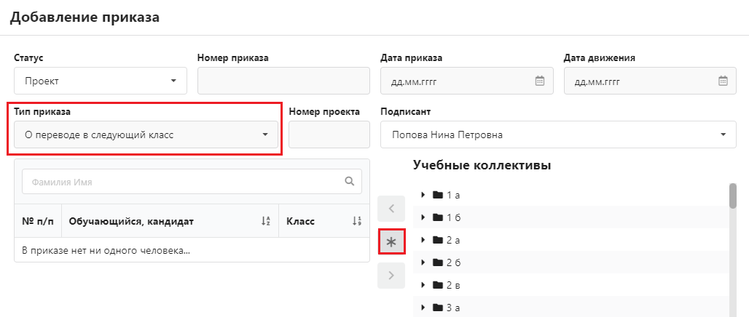
При этом в приказ попадут все учащиеся, которые не были включены в другие приказы. Все ученики, включенные в этот приказ, переведутся по стандартной схеме.
По итогам создания приказов каждый ученик (за исключением учеников классов экстернат) должен попасть в один из созданных приказов.
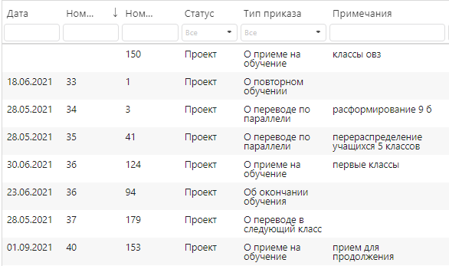
Собственно, в приказах уже полностью спланирован перевод года, описаны все действия, которые следует выполнить в процессе его выполнения. Дату движения в этих приказах заполнять не следует. Как и ранее датой перевода года будет 31.08. Учащиеся из раздела «Предварительный прием» будут приняты датой 01.09.
После создания и проверки всех приказов можно приступать непосредственно к переводу года.

Выполнение Перевода года

Создание резервной копии базы данных
Перед переводом года обязательно создайте при помощи «Менеджера баз данных» резервную копию базы данных. Алгоритм создания резервных копий описан в отдельной инструкции «Менеджер баз данных», входящей в комплект документации. Эта база может пригодиться в случае возникновения ошибок при переводе года. Кроме того, при переводе года удаляется часть информации, например, очищается Классный журнал, доступ к текущим отметкам прошлого учебного года будет возможен только из этой базы.

Перечень удаляемых при переводе года объектов
При переводе года удаляются:
- Группы учебного плана, потоки текущего учебного года
- Движение ГУП, потоков, ВД, ГПД, ДО.
- Связи ГУП с учебными планами.
- Скорректированные ПТП.
- Связи ПТП с ГУП и потоками.
Происходит полное очищение
- Классных журналов текущего года
- Журналов ГПД, ВД, ДО
- Логов пользователей
- Нагрузок ГУП и потоков
- УМК в части назначения учебников
- Недельных выписок из расписаний
- Учебных периодов
- Данных ППЭ
- Временных учебных коллективов для выпускников принятых только для сдачи ГИА
В приложении «Дополнительное образование и ГПД» сохраняются все объединения(группы) в разделах «Группы продлённого дня», «Кружки, секции (вне ОДО)», «Отделение дополнительного образования», но удаляются списки обучаемых этих групп и записи о движении. Формирование объединений (групп) происходит заново в каждом учебном году.

Запуск приложения и предварительная проверка
Приложение «Перевод года» находится в разделе «Администрирование» и запускается из WEB—версии.
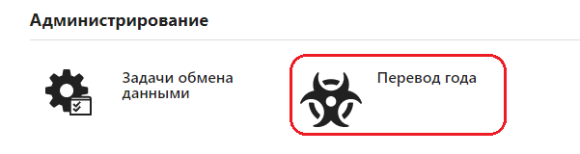
После запуска производится проверка данных, участвующих в переводе года.
При наличии ошибок, препятствующих выполнению перевода года, в разделе «Ошибки
и замечания» будут выданы соответствующие предупреждения.
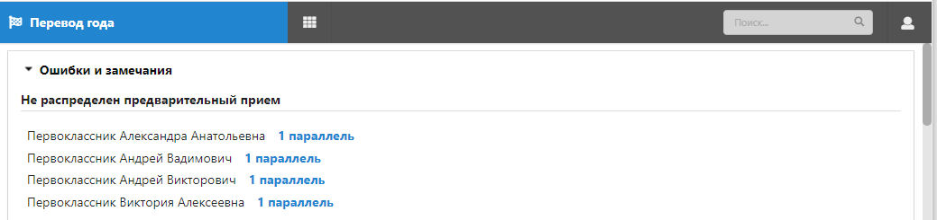
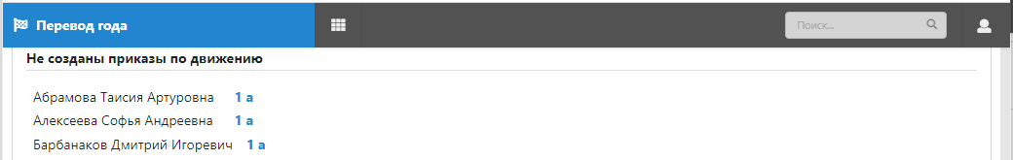
В разделе приказы, отображается список созданных приказов с указанием количества учащихся, включенных в каждый приказ
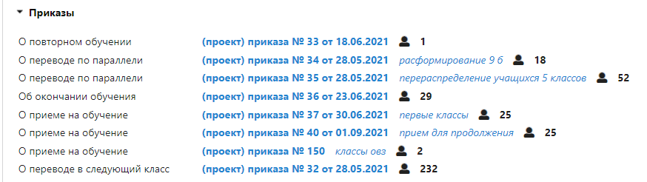
В разделе Классы можно просмотреть схему перевода и откорректировать ее в случае необходимости. Предусмотрена функция для изменения наименования будущего класса.
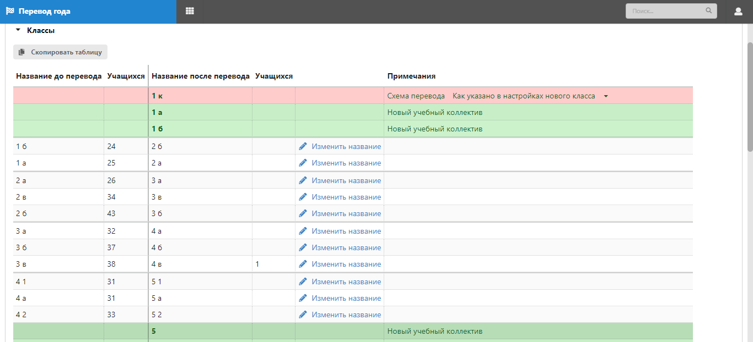
Чтобы изменить наименование учебного коллектива следующего учебного года достаточно выполнить щелчок на ссылку «Изменить название» и ввести новое наименование.
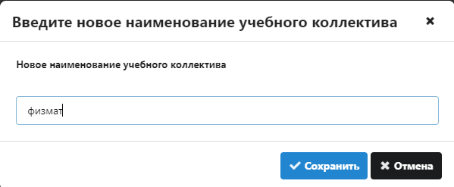
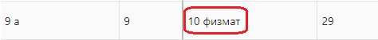
Для коррекционных классов необходимо на этом шаге выбрать схему перевода.
Можно согласиться с предложенной схемой
Или выбрать из списка другой вариант
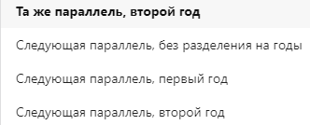
Выполнив щелчок на будущем классе можно открыть окно со списком учащихся
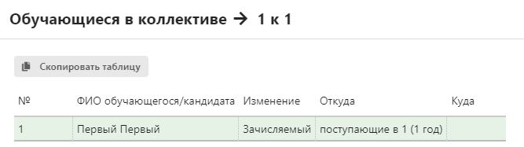
Этот список можно скопировать в буфер обмена для выверки, например.
Раздел «Учебные планы и ГУП» используется для массового создания ГУП.
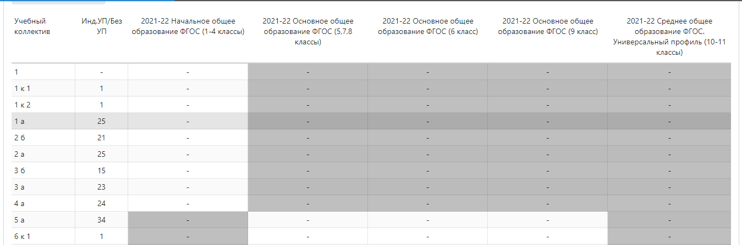
В списке выбора доступны все действующие учебные планы нового формата.
Для автоматического создания ГУП выполните двойной щелчок на классе, при этом откроется окно «Распределение по УП…» следующего вида.
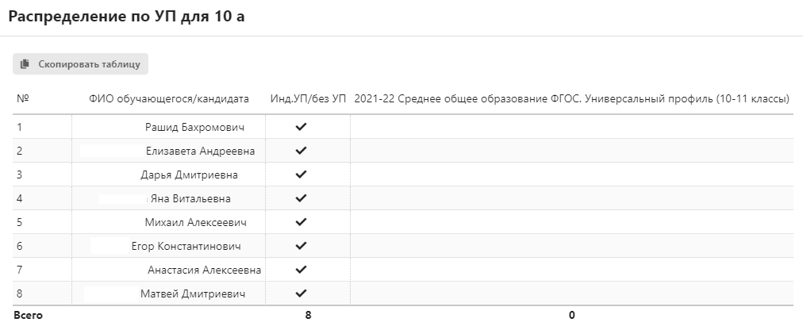
По умолчанию у всех учеников стоят галочки в первом столбце (без УП). Выполните двойной щелчок на заголовке соответствующего УП для включения в ГУП всех учеников класса или проставьте галочки только тем ученикам, которые обучаются по этому УП.
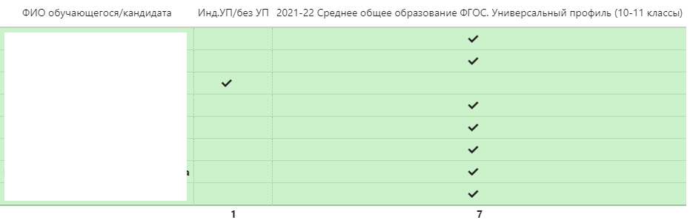
После устранения всех замечаний, указанных в разделе «Ошибки и замечания», корректировки схемы перевода и создания ГУПов можно выполнять перевод года.
